《数据结构与算法》实验一 线性表实验

题目一：使用线性表实现大数运算
对于较大的数值，由于表示界限、表示精度的限制，不能使用传统的数据类型（整型、浮点型等）来直接进行运算。本题要求使用线性表（数组或链表）表示整数，实现两个任意长的整数的加法、减法、乘法运算。注意考虑正负号。
例1：
（输入）9999999999+2
（输出）10000000001
例2：
（输入）9999999999-2
（输出）9999999997
例3：
（输入）999999999*2
（输出）1999999998

题目二：打牌机
张三太无聊，想跟电脑打扑克。请你编写一个能跟他打扑克的程序。
扑克规则是：每次只能出一张，点数大的管上点数小的。
扑克点数大小规则如下：
3<5<6<...<12<13<1<2<4，即1（A）比13（K）大，2比1大，4比2大，没有大小王。

打牌过程描述如下：

程序运行，先执行发牌阶段。
提示用户：“请输入发给我的牌数”，然后接受用户输入一个正整数N，表示发给电脑的牌数。
提示用户：“请给我发牌”，接受用户输入的一行(N个)整数，每个整数都大于0小于14，每两个整数之间用一个空格隔开，表示发给电脑的牌。
将用户发给电脑的牌按从小到大的顺序存储到链表中，并输出：“当前手牌：x x x x”。
发牌阶段结束，执行出牌阶段。
用户先出牌，提示用户：“请出牌”
接受用户输入的一个整数x。
若x大于0小于14，表示用户出牌的牌面为x。此时，分两种情况：
- 若电脑手牌中有能管上的牌，则出一张能管上的最小的牌，将其从链表中删除，并输出：“我出 x，当前手牌：x, x”。之后进行新一轮出牌。
- 若电脑手牌中没有能管上的牌，则输出：“要不起，当前手牌：x, x”。之后进行新一轮出牌。
若x=0，表示用户要不起电脑出的牌，接下来电脑应出手牌中最小的一张牌，将其从链表中删除，并输出：“我出 x，当前手牌：x, x, ...”。之后进行新一轮出牌。
若x=14，表示用户手牌出完了，程序输出：“我输了”
，并结束程序。
特别的
若电脑出完一张牌后，剩余手牌数为0，则输出：“我赢了”，并结束程序。
在发牌阶段和出牌阶段，若用户的输入不在本题描述的范围内，或不符合游戏规则，程序不做处理，并提示用户：“输入不合法，请重新输入”。
例：1
-----------------------------------------------程序开始-----------------------------------------------
（输出）请输入发给我的牌数。
（输入）3
（输出）请给我发牌
（输入）3 1 2
（输出）当前手牌：1 2 3
（输出）请出牌
（输入）1
（输出）我出2，当前手牌：1 3
（输出）请出牌
（输入）3
（输出）要不起，当前手牌：1 3
（输出）请出牌
（输入）2
（输出）我出3，当前手牌：1
（输出）请出牌
（输入）0
（输出）我出1，当前手牌：
（输出）我赢了
-----------------------------------------------程序结束-----------------------------------------------
例2：
-----------------------------------------------程序开始-----------------------------------------------
（输出）请输入发给我的牌数。
（输入）3
（输出）请给我发牌
（输入）3 1 2
（输出）当前手牌：1 2 3
（输出）请出牌
（输入）14
（输出）我输了
-----------------------------------------------程序结束-----------------------------------------------

题目三：链表快慢指针法联系
基于如下所示的链表定义
struct ListNode {
int val;
struct ListNode *next;
}//c语言;
使用快慢指针实现实验要求中的三个功能，并完成运行测试。
相关知识简介：
快慢指针就是定义两个指针，分别称为slow和fast，两个指针的移动速度不同，slow较慢而fast较快，根据情况每次将两个指针移动不同的步数，以此来制造出位置上的差值。这个差值可以帮助更方便地找到链表上相应的节点。
Node *slow;
Node *fast;
例子：给定链表头指针，找到链表中间位置的值（保证链表长度为奇数）
常规思路：遍历一次链表，记录链表长度，计算中间位置，再次遍历找寻中点。（两次遍历）
快慢指针思路：利用快慢两个指针，遍历链表，快指针fast每次向后移动两个位置，慢指针slow每次向后移动一个位置，保证快指针的速度是慢指针的两倍，因此最终fast指针指向最后一个节点时，slow指针所指的位置就恰好是链表的中间位置。（一次遍历）
更多的内容可以自行学习。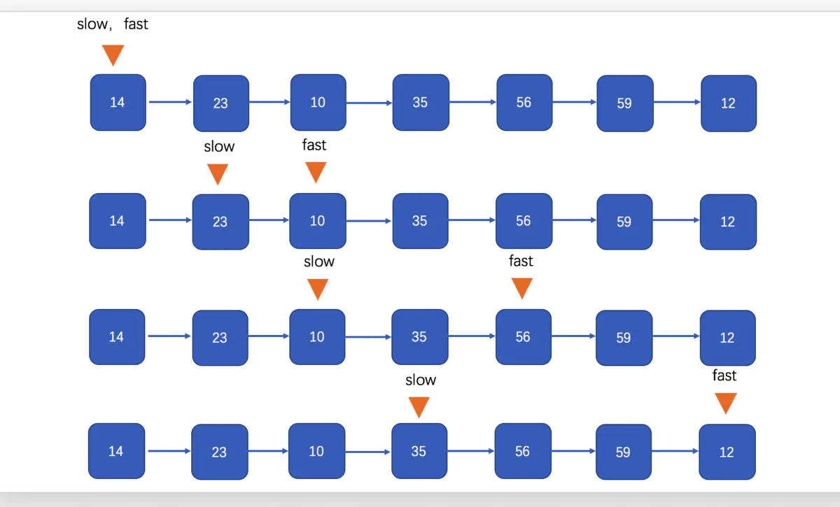
实验要求：
- 使用快慢指针，判断链表是否是回文链表（即从头到尾遍历和从尾到头遍历，依次输出各个节点的值，所得到的结果是相同的，如：1->2->3->2->1就是一个回文链表）提示：在之前所说的寻找链表中点的算法上改进。
- 使用快慢指针，判断链表是否有环，例子如下图
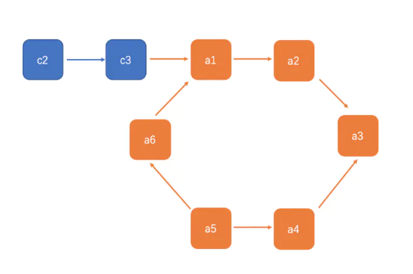
该链表为中存在一个从a1开始，经过a2,a3,a4,a5,a6回到a1的环（注意，在本题中，链表中每个节点所存储的数据都是唯一的int整数，图片只是为了方便理解）
- 在2的基础上，找到环的起始节点，输出环的长度。
- 使用充分的数据对自己的程序进行测试，保证程序能正常运行，并输出对应的结果。（现场验收检查）

实验提交要求
1．请使充分测试你的程序，保证其正确运行，并在实验课现场接受验收检查。
2. 上传内容：（1）源程序代码；（2） 实验报告（参见“实验报告参考模板”）
2．上传格式：（1）打包为rar或zip文件；（2）命名规则：学号-姓名-实验编号-题目编号。例：1171000101_张三_实验一_题目1
3．上传地址：http://xzc.cn/kEINvBuimV
4．上传截止时间：2020年10月25日

